Mavzu: Xomashyolarni qandolatchilikda ishlatish uchun tayyorlash.
Reja :
1. Un, kraxmal, shakar, asal va Patokani ishlatishga tayyorlash.
2. Tuxum va tuxum mahsulotlarini ishlatishga tayyorlash.
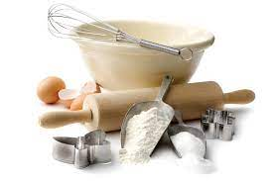
Un, kraxmal, shakar, asal va patoka
Xamirdan tayyorlanuvchi mahsulotlar uchun quydagilar asosiy masalliqlar hisoblanadi:
- Un
-Kraxmal
-Sut
-Sut mahsulotlari
-Sariyog’
-Margarin
-Qizitilgan yog’
-Tuxum
-tuxum kukuni
-Shakar
-Asal
-Patoka va h.k.
Xomashyoning sifati faqatgina tayyor sifati faqaqtgina tayyor mahsulot sifatiga emas, balki texnalogok tartiblarga ham (pishirish vaqti, dozirovka va boshqalar) kata ta’sir ko’rsatadi. Shu bois qandolatpaz mutaxassis xamirdan tayyorlanuvchi mahsulotlar uchun ishlatiladigan masaliqlarning xususiyatlarini yaxshi bilishi va ularning sifatini oddiy usullar bilan aniqlay olishi lozim.
Un. Umumiy ovqatlanish va qandolatchiligi korxonalarida xamirli qandolatchilik mahsulotlarini tayyorlash uchun oliy birinchi va ikkinchi navli bug’doy unlaridan fodalanamiz.
Oliy navli bug’doy uni (30%) juda yumshoq, juda mayda tortilgan, rangi oq, kuchsiz kremsimon tusli buladi.
Mazkur undan pirojniylar, tortlar, vafli, shuningdek pechenya va pryaniklarning eng yaxshi navlari hamda achitqili xamir mahsulotlari tayyorlanadi.
Brinchi navli bug’doy uni (72%) yumshoq, oliy navga nisbatan biroz yirikroq tortilgan, rangi oq, yengil sarg’ish tusli bo’ladi. Maskur undan pryaniklar, pecheniyalar va achitqili xamir mahsulotlari tayyorlanadi.
Ikkinchi navli bug’doy uni (85%) birinchi navga nisbatan ancha dag’al tortilgan bo’ladi. Uning rangi oq sezilarli sarg’ish yoki kulrangsimon tusli. Mazkur un kamroq miqdorda arzon pryanik va pechenyalar ishlab chiqarishdaishlatiladi.

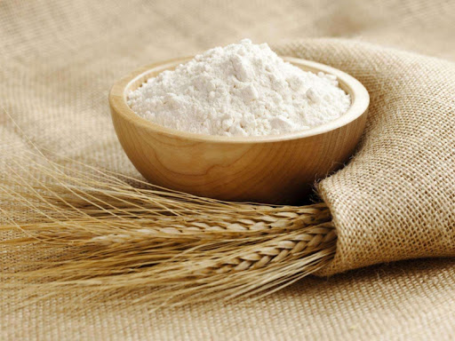
Kraxmal. qandolatchilik ishlab chiqarishda bug’doy, kartoshka, sholi va makkajo’xori kraxmallari ishlatiladi. Kraxmalning rangi oq bo’ladi, u chaynalganda g’archillamasligi va begona hidlarga ega bo’lmasligi kerak.
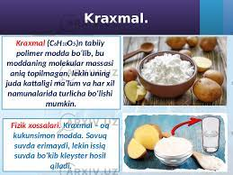
Shakar. Oddiy shakar oq rangli, toza, quruq, yopishmaydigan, namligi 0,15%dan past bo’lishi lozim. Ishlatilishdan oldin shakar teshiklarining diametric 3mm.bo’lgan elakdan o’tkaziladi. Zarur hollarda 1kg shakar o’rniga 1,33kg karamel patokasi yoki 1,46 invert sirop yoxud 1,2 kg asaldan foydalanish mumkin bo’ladi.
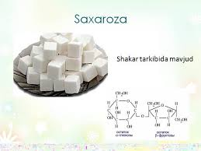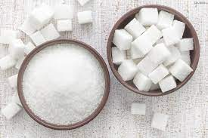

Asal. Asosan pryaniklar tayyorlashda ishlatiladi. Uning konsistensiyasi quyuq bo’lishi va begona ta’m hamda hidlarga ega bo’lmasligi lozim. Ishlatilishidan oldin asal 40-50⁰ C haroratgacha qizdiriladi, so’ngra teshiklarining diametric 2mm bo’lgan suzgichdan o’tgazib olinadi.

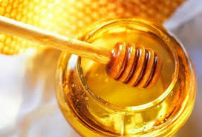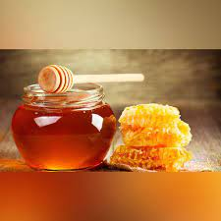
Caramel patokasi. Kraxmaldan ishlab ciqariladi. Unga qandli eritmalar va shakarlanib qolmasligi uchun pamadka qo’shiladi. Patoka xamiriga qo’shilganda tayyor mahsulotlarning qotib qolish jarayonini sekinlashtiradi Patoka quyuq va shaffof bo’lishi, begona aralashmalar, hid va ta’mga ega bo’lmasligi kerak. Ishlatilishidan bevosita oldin patokani 40-50⁰ C haroratgacha qizdirish talab etiladi. Zarur hollarda patoka o’rniga invert siropi, shakar yoki gulikoza ishlatishmumkin: 1kg Patoka o’rniga, 1,1 kg invert siropi yoki 0,75 kg shakar olinadi.
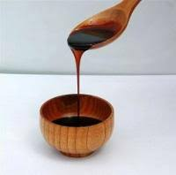
Invert siropi. U shakarga biroz miqdorda suv va limon kislatasiqo’shilgan holda tayyorlanadi. Mazkur aralashma qaynatilganda qandlar: gulikoza va fruktozaga parchalanadi. Qandlar aralashmasining invert siropi deb ataladi. Invert siropi pamadkaga uning shakrlanib qolmasligi va xamirga uning qotib qolishining susaytirish uchun qo’shiladi.

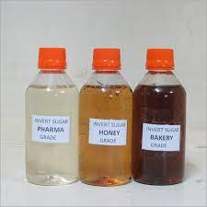

Tuxum va tuxum mahsulotlari
Ba’zi bir yog’li bulkalar xamiriga tivuq tuxumi solinadi. Bulka yasalib, pechga qo’yish oldidan tindirilgach, bulkalar yuziga tivuq tuxumi suriladi. Tuxum harorati 1-2⁰ bo’lgan toza va yaxshi shamollatib turiladigan binolar saqlanishi zarur tuxumni uzoq vaqt saqlash uchun tuxum kanservalari tayyorlanadi. Tuxum konsrvalari suyuq holda melanj, quruq holda kukundan iborat bo’ladi.
Melanj tayyorlash ucun tuxumlar yaxshilab saralanadi, po’chog’I olib tashlanadi, ohista aralashtirib, bir xil aralashma (melani)ga aylantiriladi. Melanj doim muzlatilgan holda saqlanadi.

